Резюме председателя ШРС
МАОУ «Средняя общеобразовательная школа№18 с углубленным изучением английского языка» Вахитовского района г.Казани,Республики Татарстан.
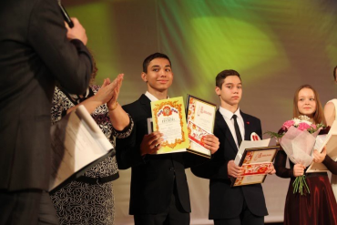 | КукуевАдильТемирланович
Дата рождения:10.08.99
Гражданство: Россия
Телефон: +79274100408
Эл.почта: school18@mail.ru
Ученик 10 А класса МАОУ «СОШ №18»

Цель:Создание условий, способствующих развитию интеллектуальных творческих личностных качеств учащихся, их социализации и адаптации в обществе на основе индивидуального подходов во внеурочной деятельности в рамках воспитательной системы школы

Заслуги:
1.Финалист городского конкурса «Добрый молодец»
2.Чемпион России по прыжкам в длину.( в своей возрастной категории)
3. 1 место в Первенстве по легкой атлетике г.Казани в беге на 60 метров.
4. 1 место в Первенстве по легкой атлетике г.Казани в беге на 300 метров.
5. 1 место в Первенстве по легкой атлетике г.Казани в прыжках в высоту
6. 2 место в Первенстве по легкой атлетике г.Казани в толкании ядра
7. 1 место в Первенстве по легкой атлетике г.Казани в прыжках в длину
8.1 место в эстафете 4х100 в соревнованиях памяти В.Красильникова
9.2 место 60 метров с барьерами в соревнованиях памяти В.Красильникова

Навыки и знания
- Отличник
- УверенныйпользовательПК — MS Office (Word, Excel, Outlook), Internet
- Грамотная устная и письменная речь
- Владение оргтехникой,

Знание иностранных языков
- Английский язык — свободно владею

Прочее
- Коммуникабельность, ответственность, стрессоустойчивость
- Исполнительность, пунктуальность


